Тест: Вулканы.
Вопрос 1.
Составь соответствие:
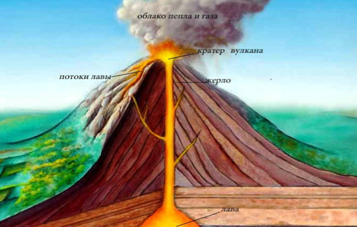

А. На вершине этой горы есть отверстие. Это - | Кратер
Б. Из глубин Земли поднимается канал. Это - | Газы
В. На Земле есть отдельные горы, выделяющиеся своей правильной формой. Это- | Жерло
Г. Через кратер временами вырываются на поверхность горячие... | Магма
Д. По жерлу вулкана поднимается... | Вулканы

Вопрос 2.
Рассмотри фрагмент карты и определи где расположен вулкан Мауна-Лоа.
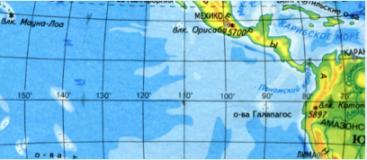

Выберите один ответ:
a. Гавайские острова
b. остров Мадагаскар
c. острова Новая Зеландия
d. Карибское море

Вопрос 3.
1. Как называется вулкан, имеющий высоту 5.897 м?
2. На каком материке он расположен?
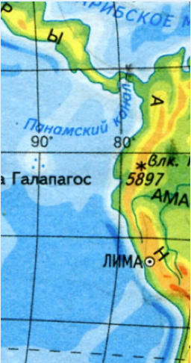

Выберите один или несколько ответов:
a. вулкан Котопахи
b. вулкан Орисаба
c. вулкан Кракатау
d. Южная Америка
e. Северная Америка
f. Большие Зондские острова

Вопрос 4. На территории какой страны расположены вулкан Этна и Везувий ?
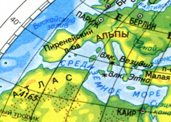

Выберите один ответ:
a. Италия
b. Испания
c. Великобритания
d. Африка

Вопрос 5.
Координаты вулкана Камерун 5º ю.ш.
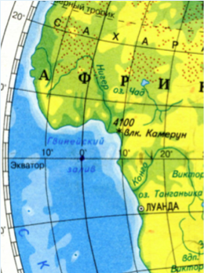

Выберите один ответ:
Верно
Неверно.

Вопрос 6.
Определи вулканы, изображенные на фрагментах:
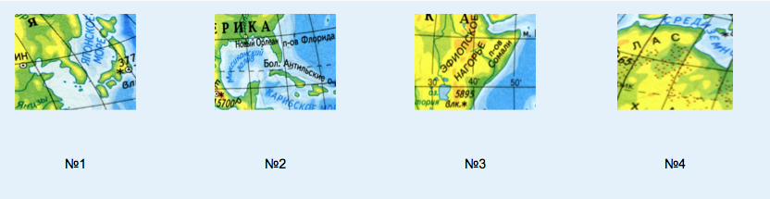

А. Вулкан
В. Вулкан
Г. Вулкан
Д. Вулкан

Вопрос 7.
Как называется этот вулкан?
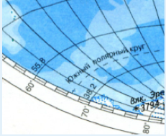

Выберите один ответ:
a. вулкан Эребус
b. вулкан Эльбрус
c. вулкан Ключевская Сопка

Вопрос 8.
На каком материке нет вулканов?
Выберите один ответ:
a. Австралия
b. Антарктида
c. Евразия.

